Autor: **Krzysztof Dąbrowski 293101** 21 grudnia 2018

SPRAWOZDANIE

Laboratorium 6

# Temat ćwiczeń

Badanie systemów operacyjnych z rodziny Linux w środowisku wirtualnym.

# Badany system

Ubuntu 18.04.1 LTS

# Wykorzystane oprogramowanie

* Grennshot – w celu dokumentacji prowadzonych badań
* Virtual Box – jako host wirtualizacji
* Programy wbudowany w system Ubuntu
* Zestaw programów do przebadania podany w skrypcie

# Spis treści

Temat ćwiczeń 1

Badany system 1

Wykorzystane oprogramowanie 1

Spis treści 1

Przeprowadzone badania 3

Instalacja wirtualnej maszyny z systemem Ubuntu 3

Badanie komunikacji między hostem, a maszyną wirtualną 7

SSHD 8

Instalacja 8

Zdalne logowanie 8

Demonstracja działania 9

Serwer ftp vsftp 9

Instalacja 9

Demonstracja działania 10

X11VNC 10

Instalacja 10

Konfiguracja 10

Uruchomienie 11

Demonstracja działania 11

apatche2 11

Instalacja 11

Edycja domyślnej strony startowej 12

MySQL-server 13

Instalacja 13

Dokumentacja działania 13

Serwer PHP 13

Instalacja 13

Demonstracja działania 13

Zarządzanie użytkownikami 14

Tworzenie użytkowników 14

Tworzenie grup 15

Przydzielenie użytkowników do grup 15

Działania z kont użytkowników 16

Manipulacja uprawnieniami 17

Skrypt 19

# Przeprowadzone badania

## Instalacja wirtualnej maszyny z systemem Ubuntu

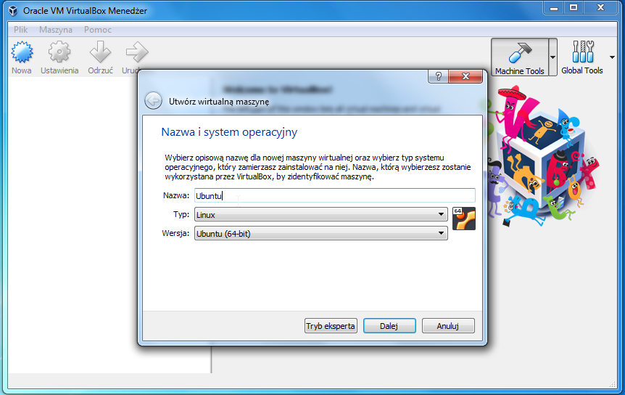

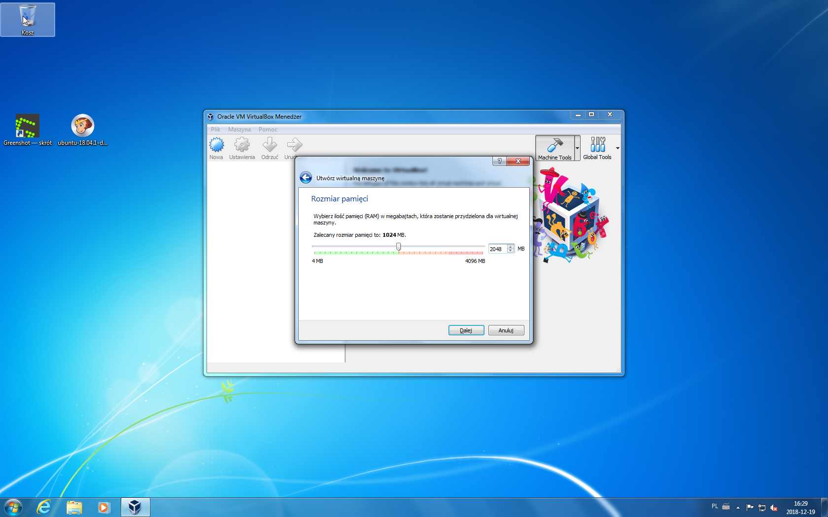

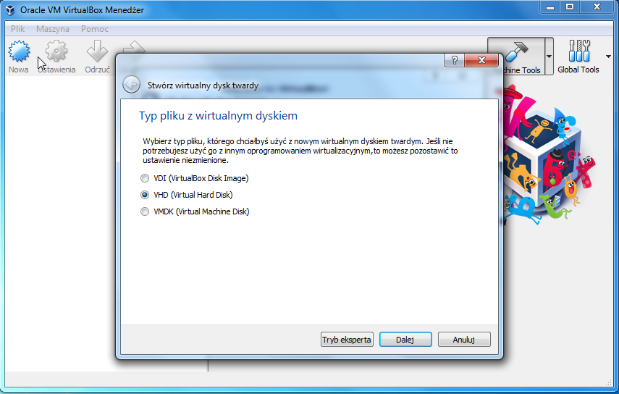 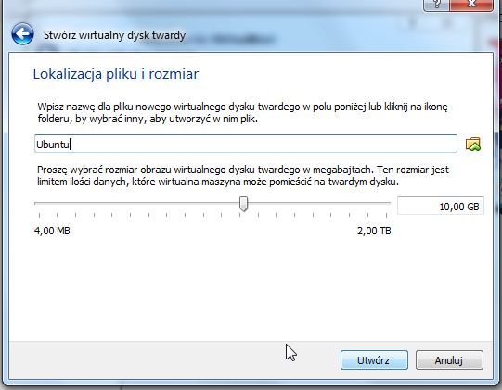

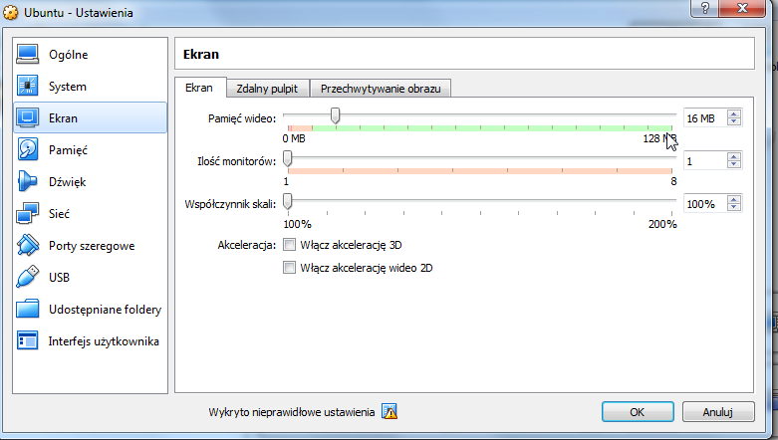 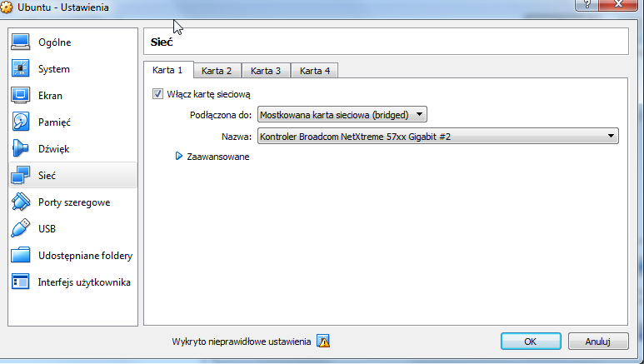

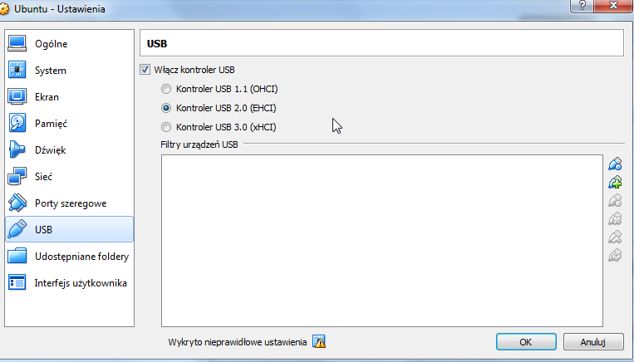 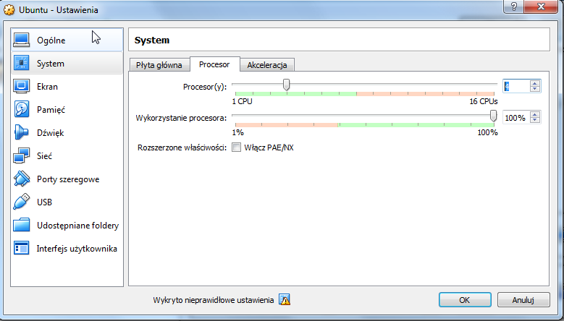

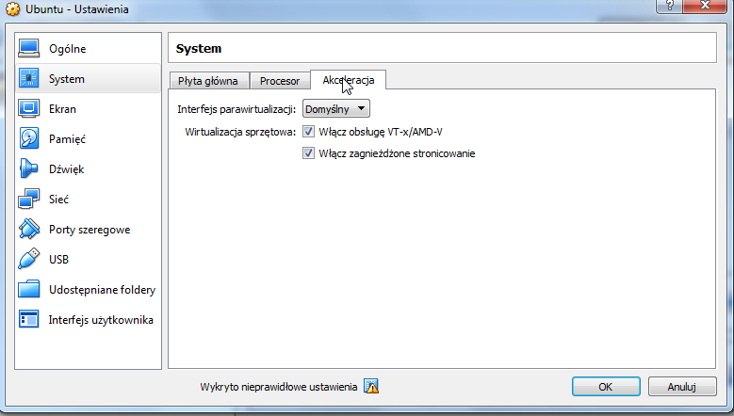 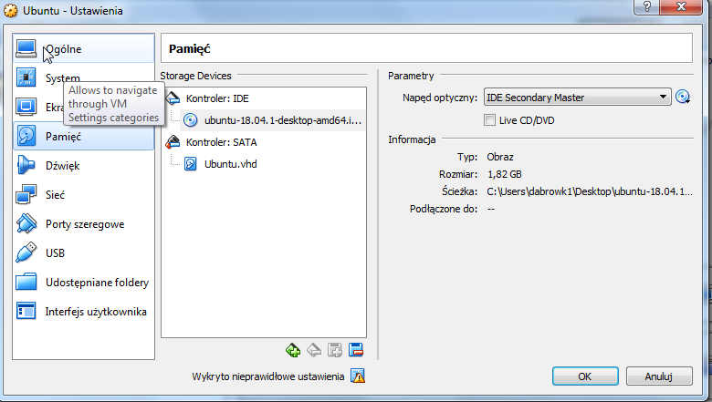

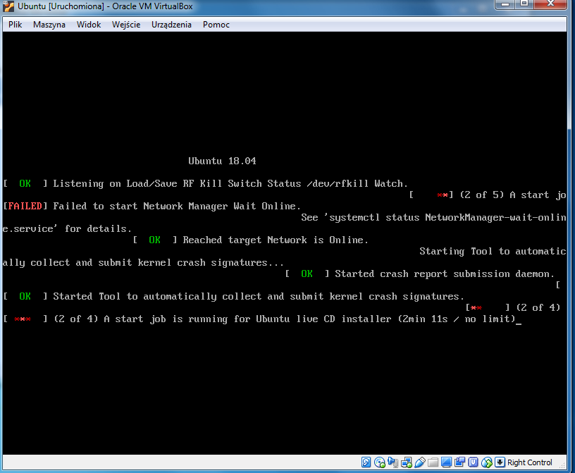

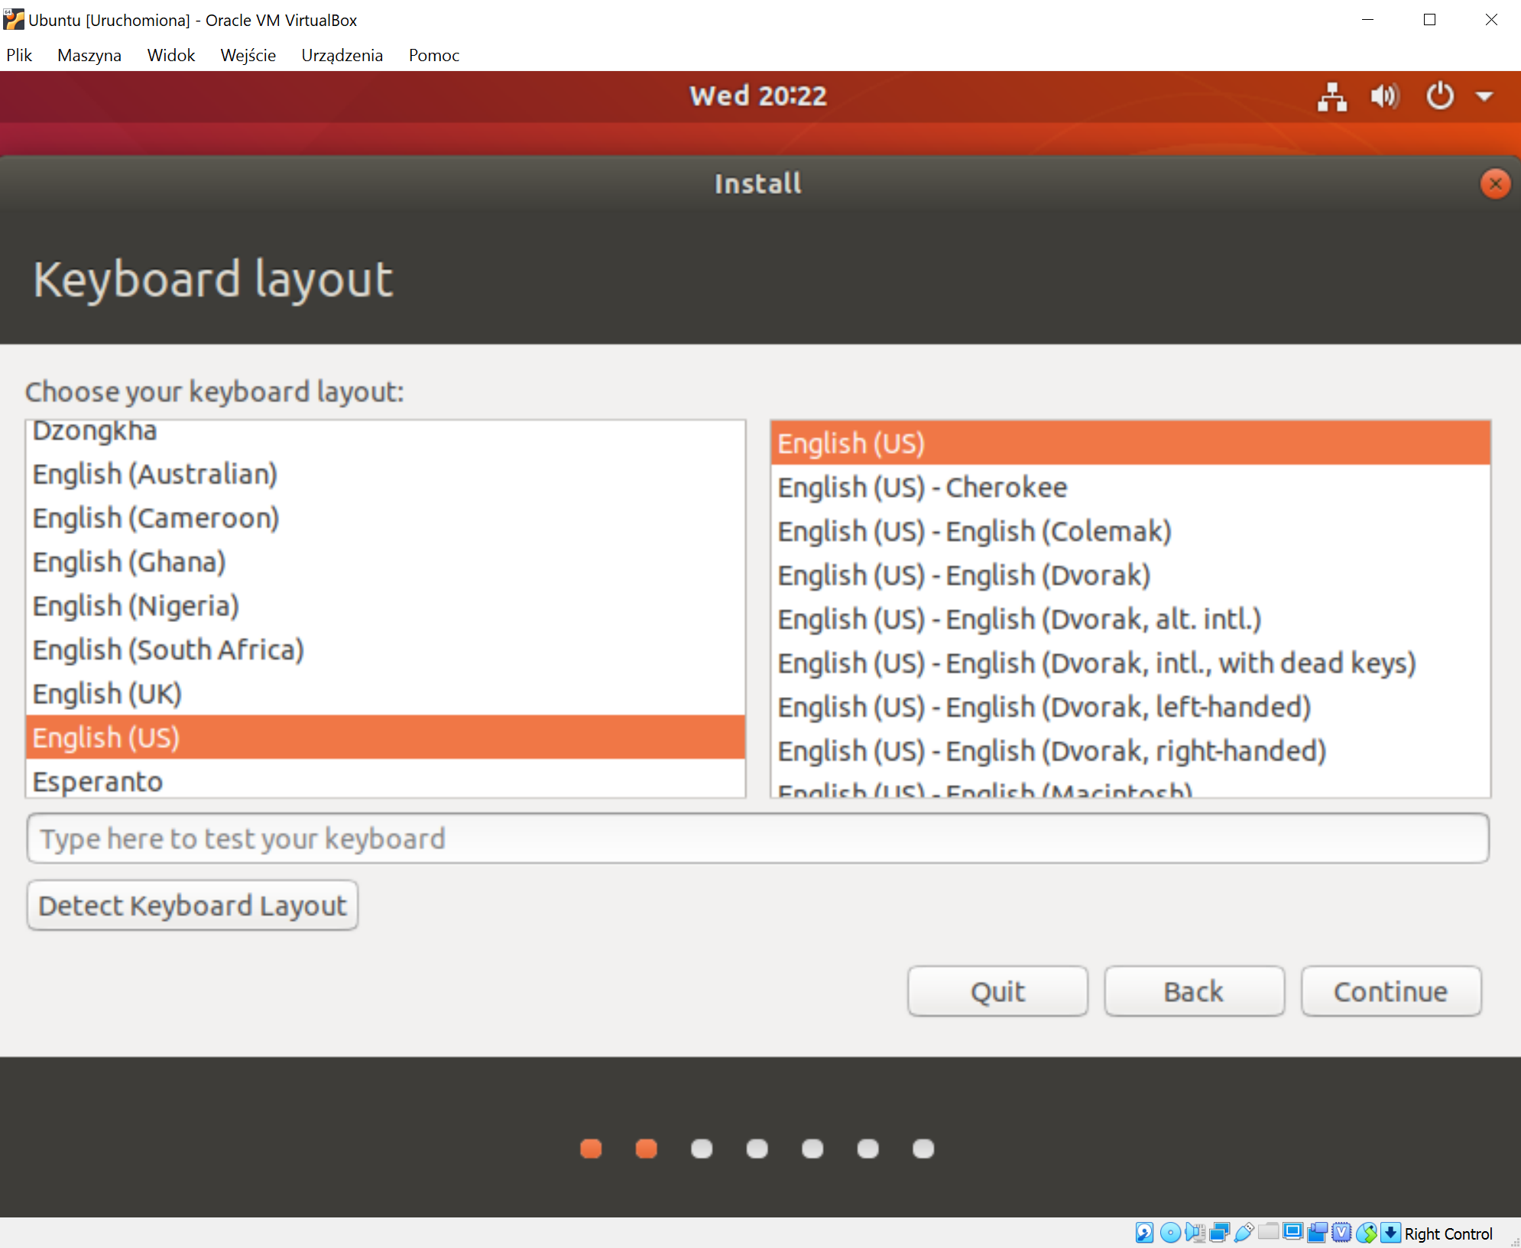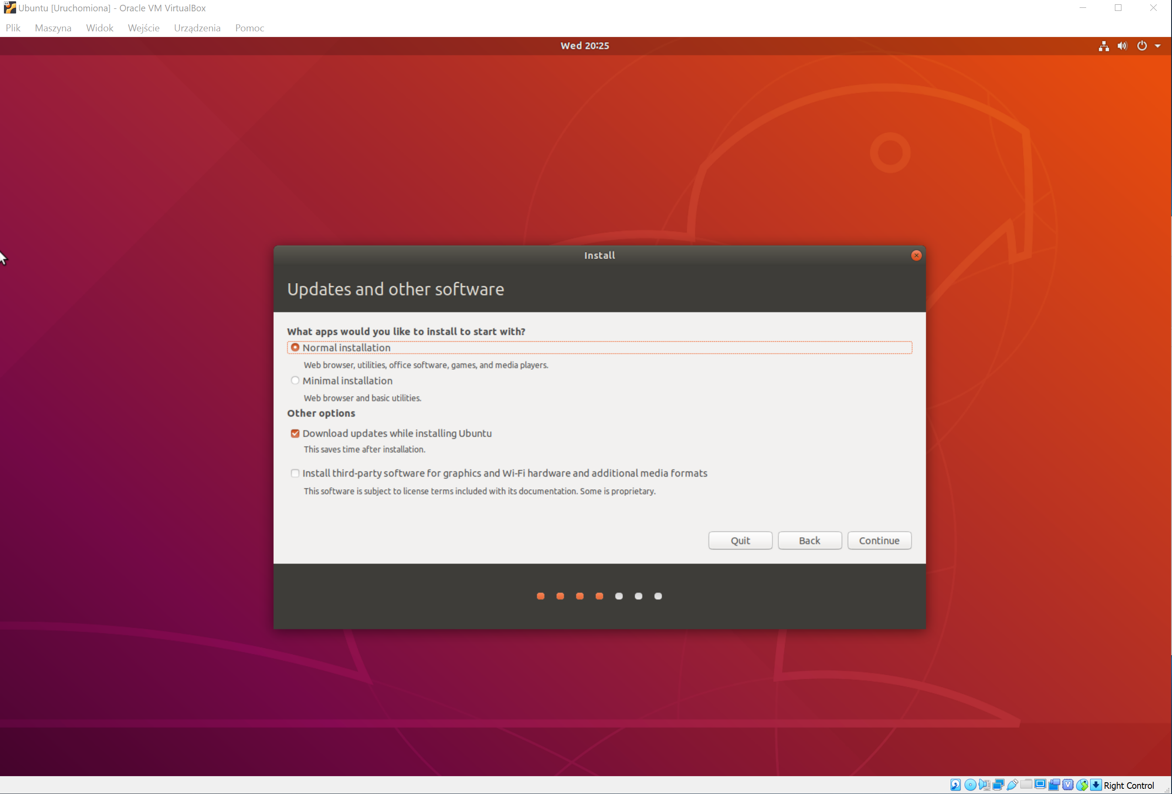

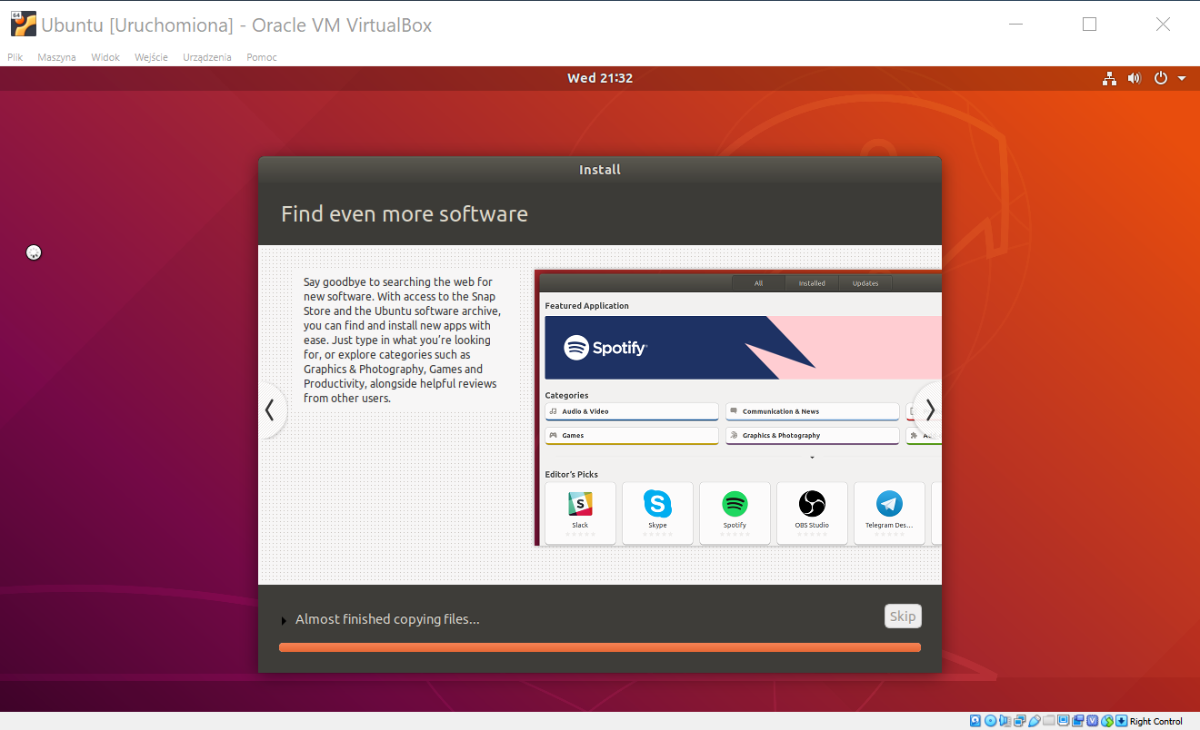

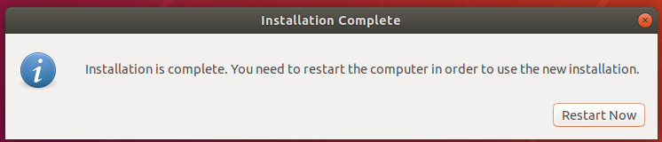

Po zainstalowaniu systemu dobrze jest zaktualizować go do najnowszej wersji.

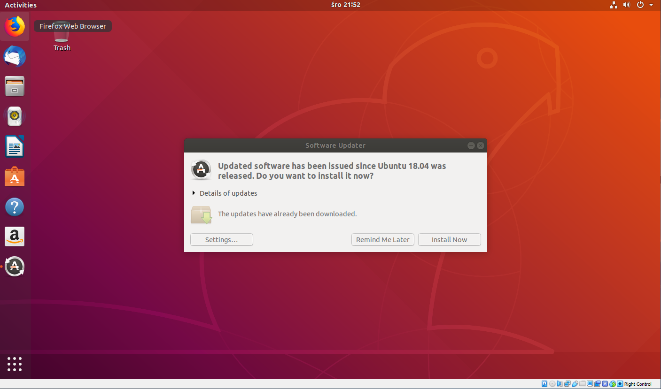

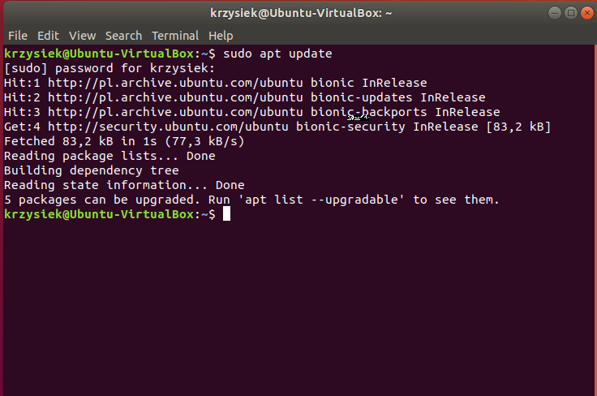

## Badanie komunikacji między hostem, a maszyną wirtualną

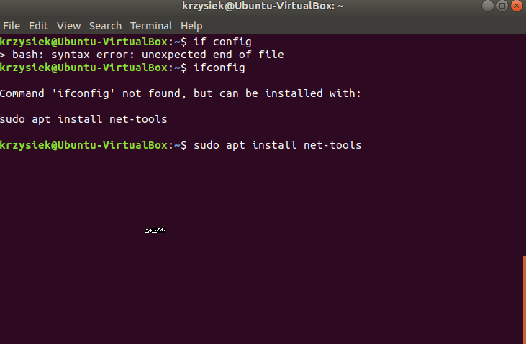 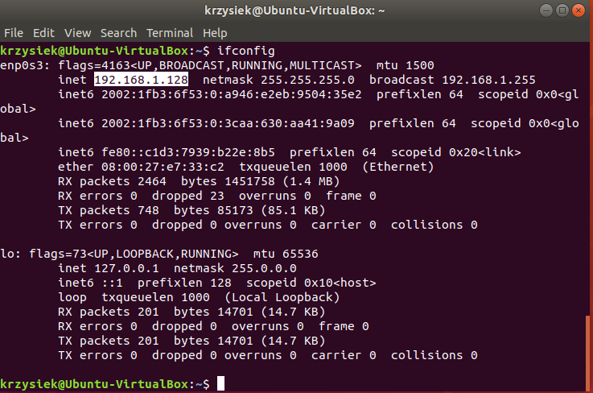

Poleceniem ping można przetestować czy możliwa jest komunikacja.

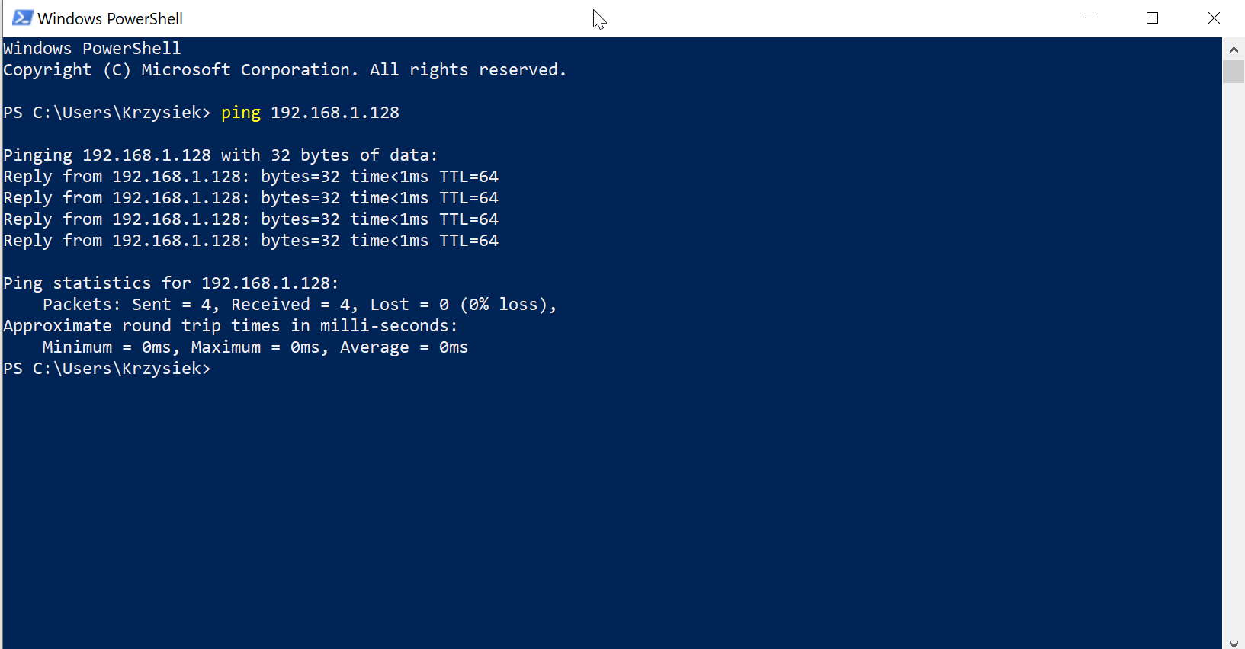

## SSHD

Jest to daemon pozwalający na komunikację do komputera przy pomocy protokołu SSH.

### Instalacja

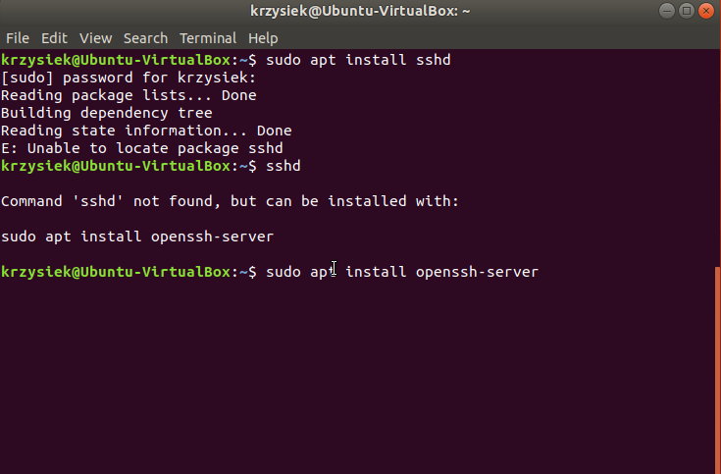

### Zdalne logowanie

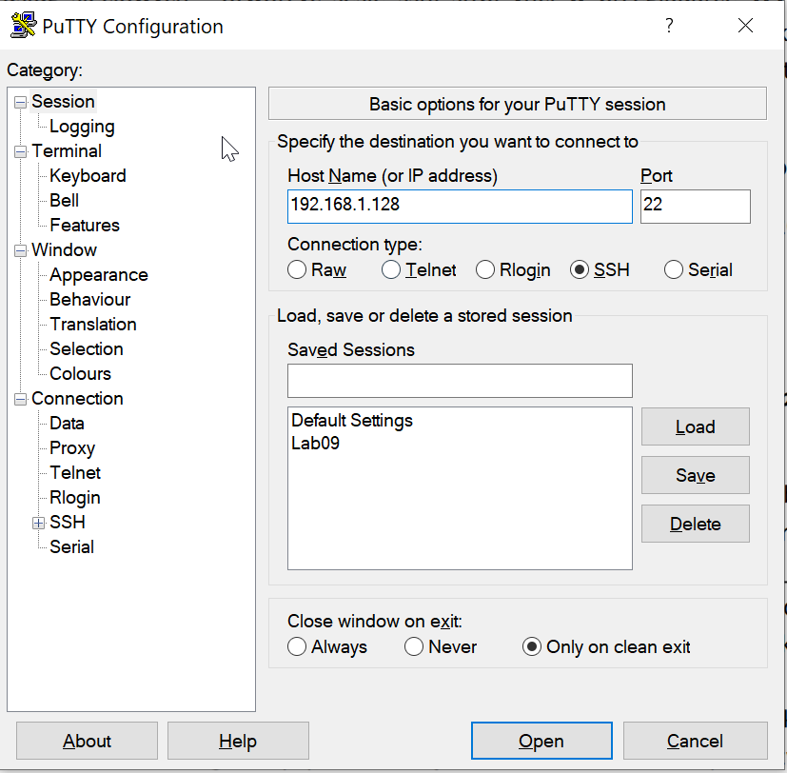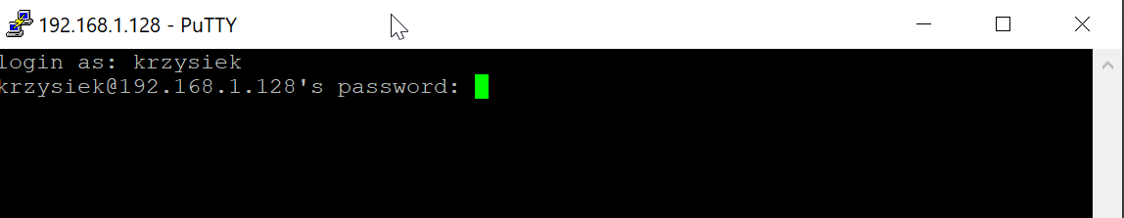

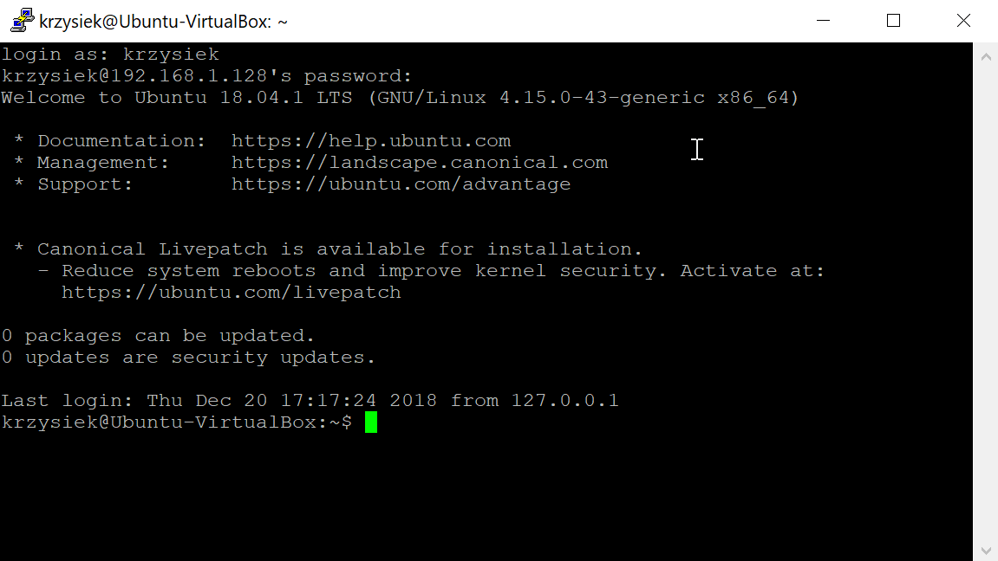

### Demonstracja działania



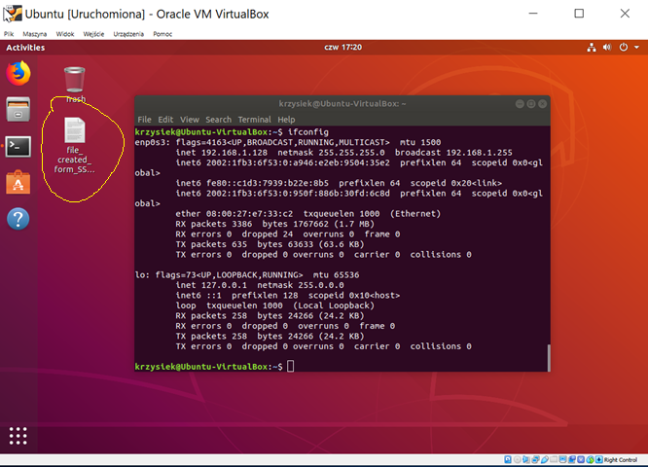

## Serwer ftp vsftp

Pozwala on na zdalny dostęp do plików na maszynie przy pomocy protokołu FTP.

### Instalacja

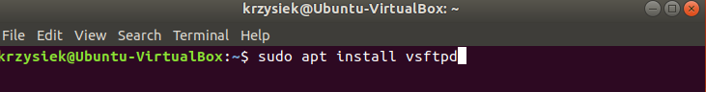

### Demonstracja działania

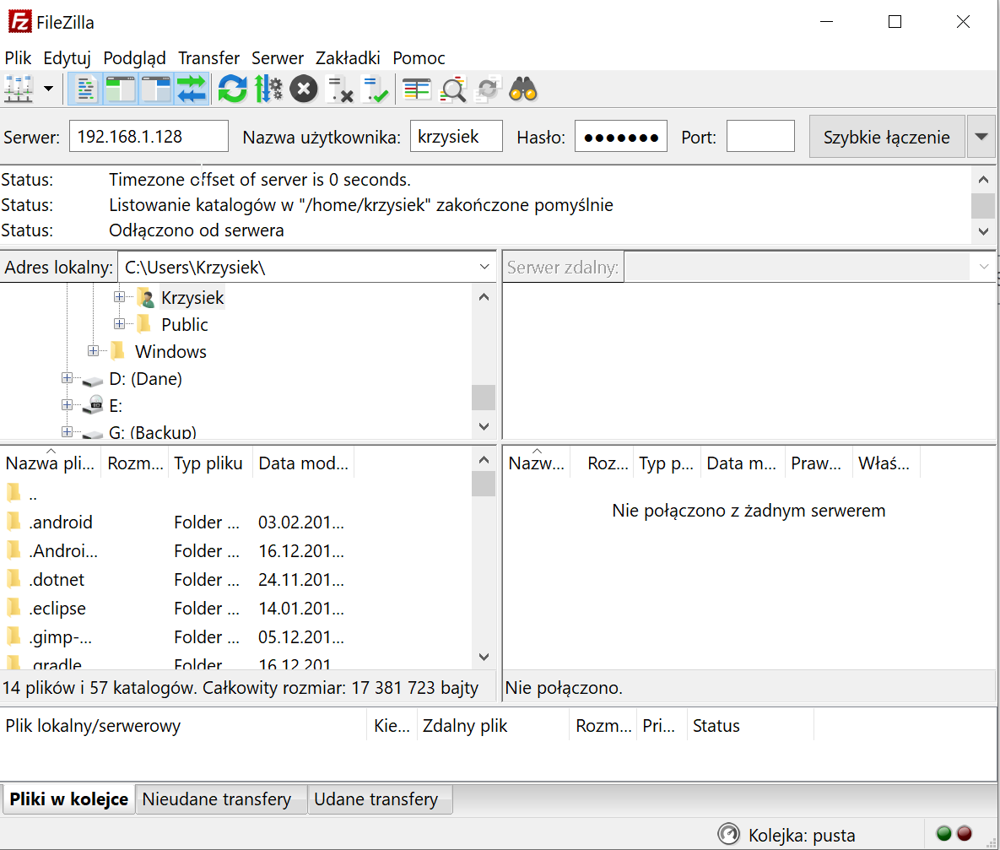 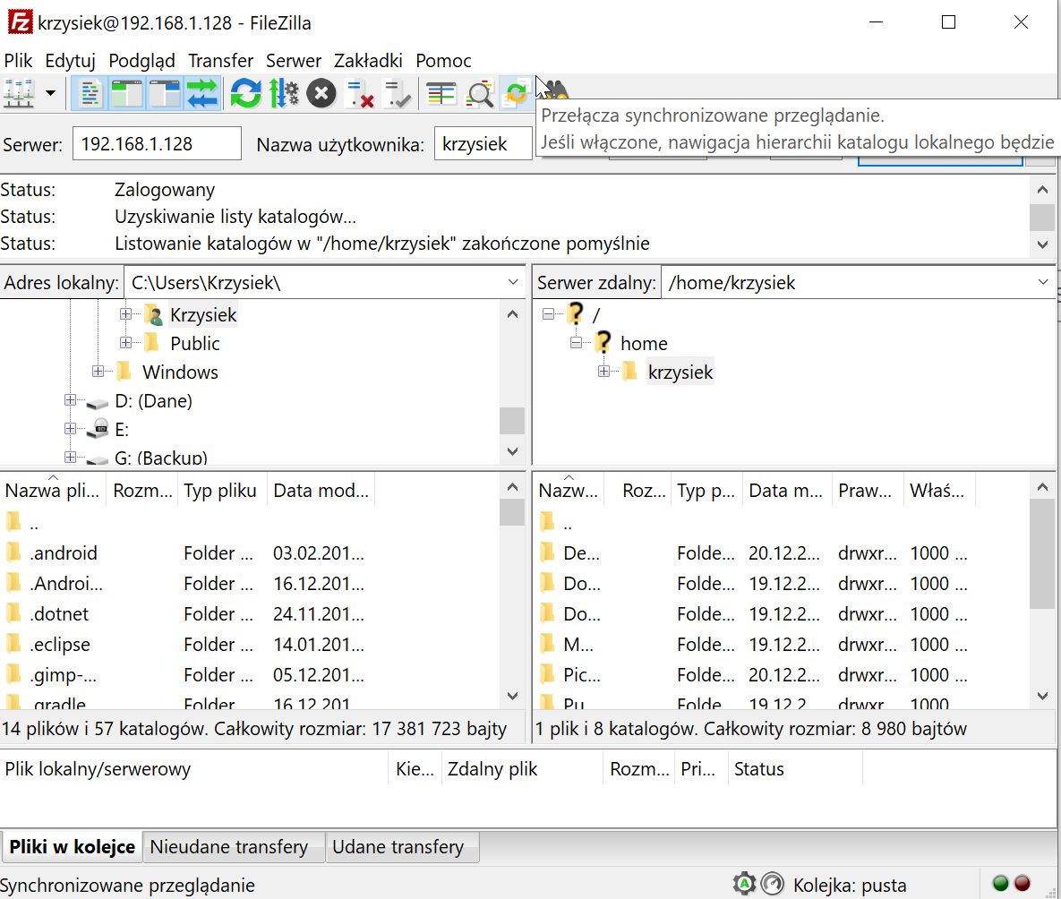

## X11VNC

Jest to serwer pozwalający na dostęp zdalnym pulpitem do danej maszyny przy pomocy protokołu VNC.

### Instalacja

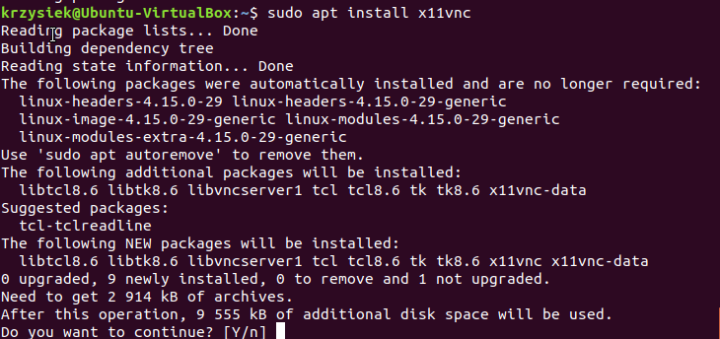

### Konfiguracja

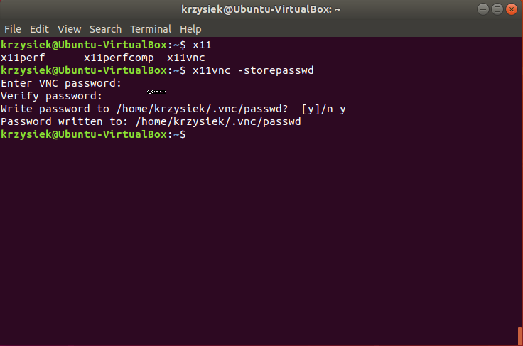

### Uruchomienie

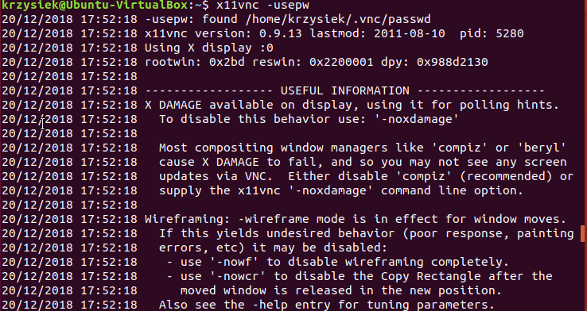

### Demonstracja działania

Połącznie przy pomocy klienta VNC TightVNC Vewer

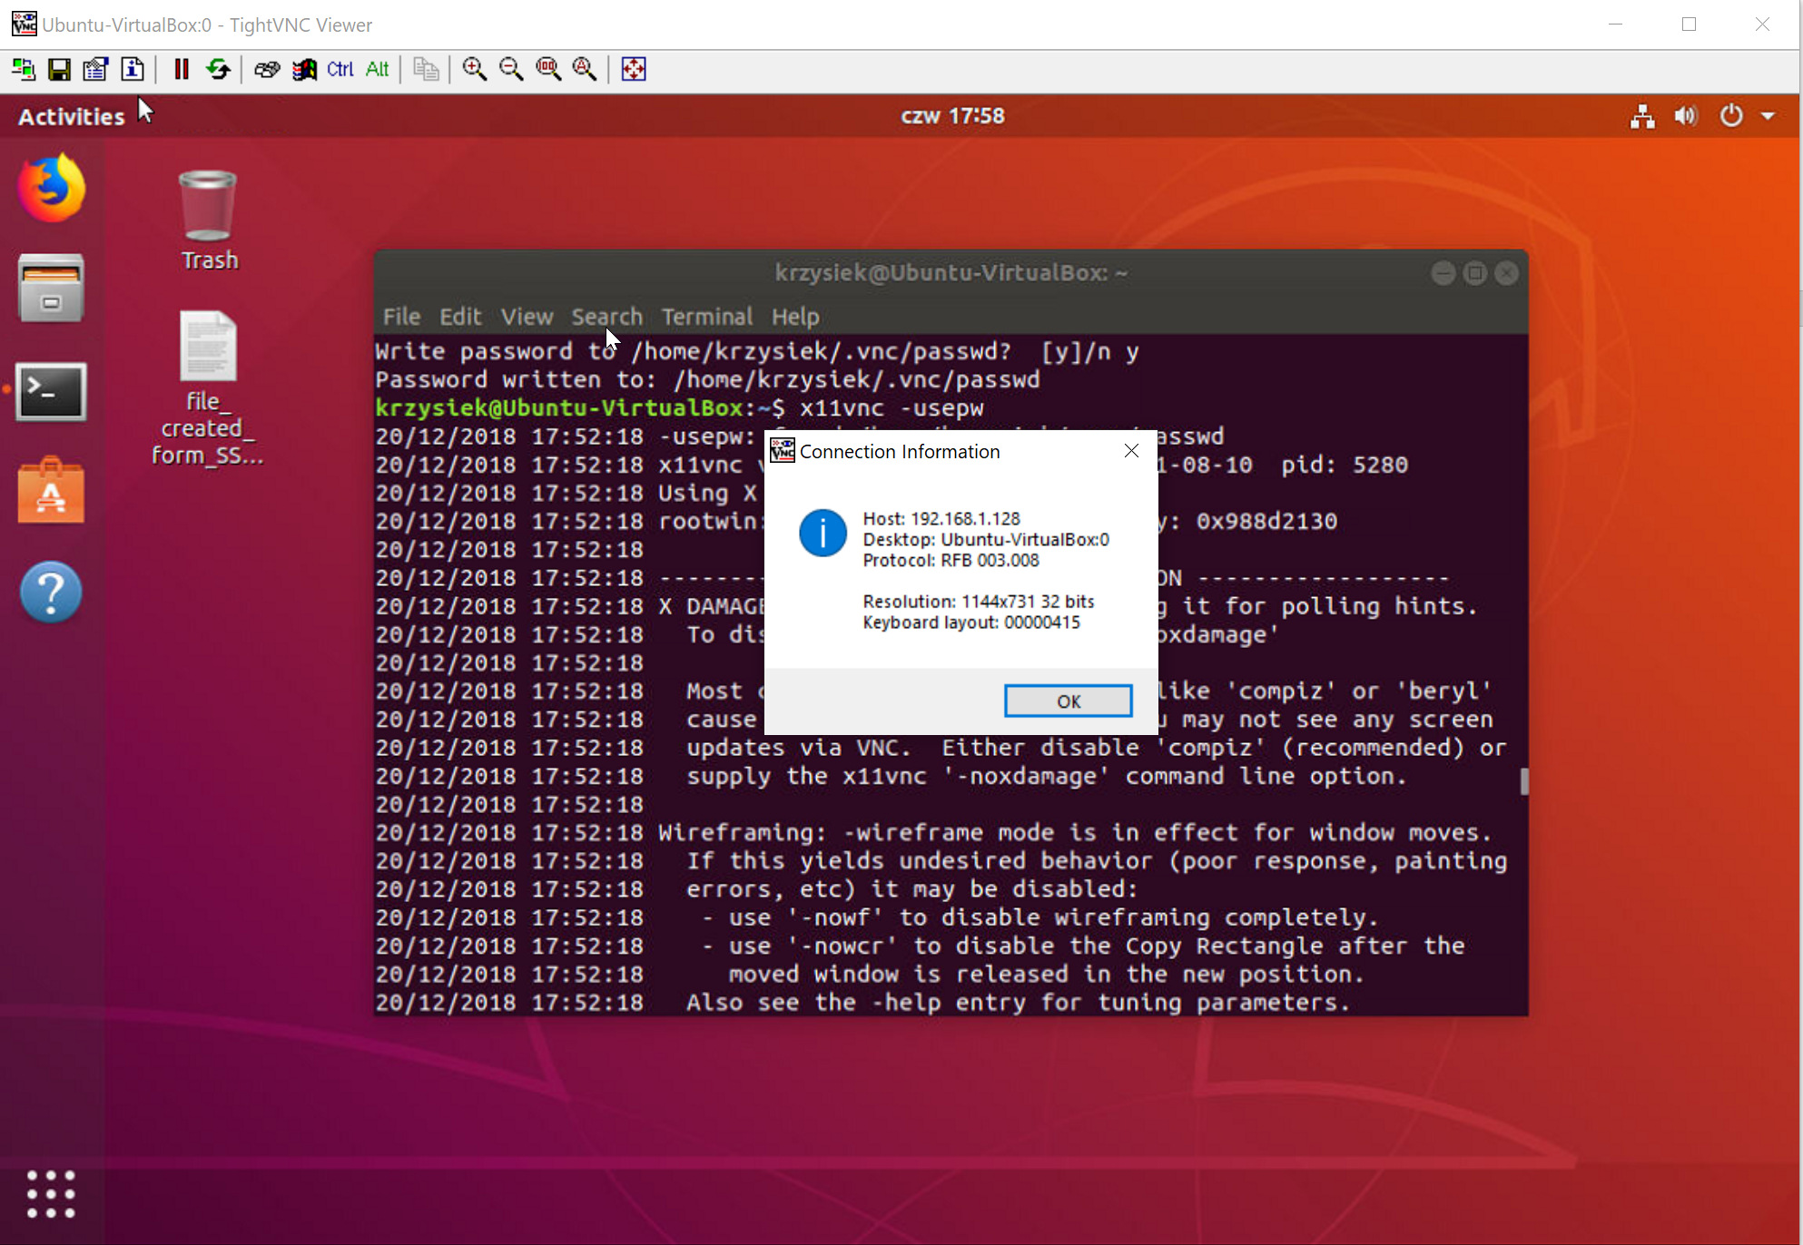

## apatche2

Jest to serwer HTTP dzięki któremu jest możliwe udostępnianie stron www.

### Instalacja

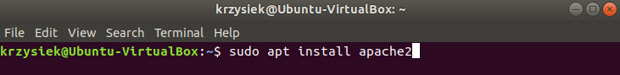

### Edycja domyślnej strony startowej

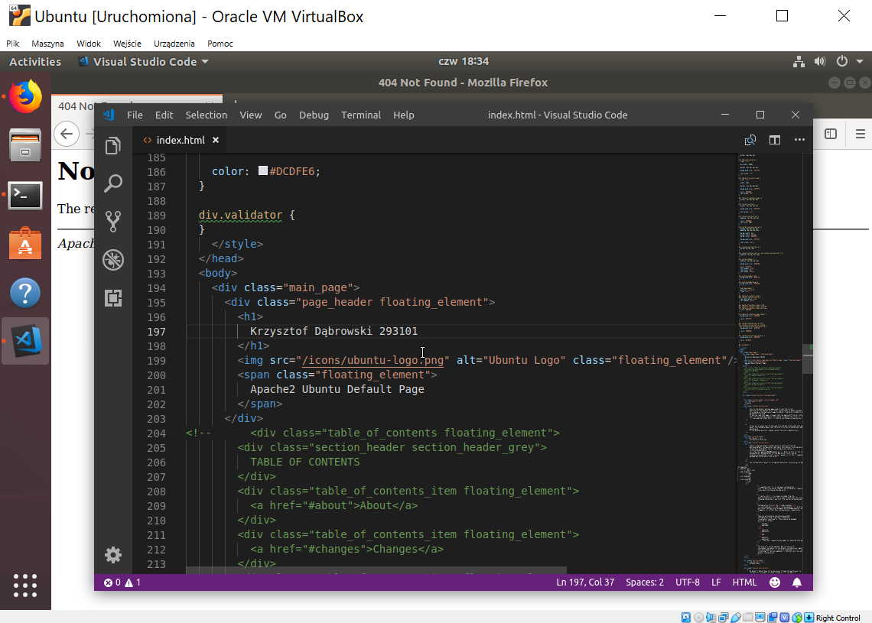

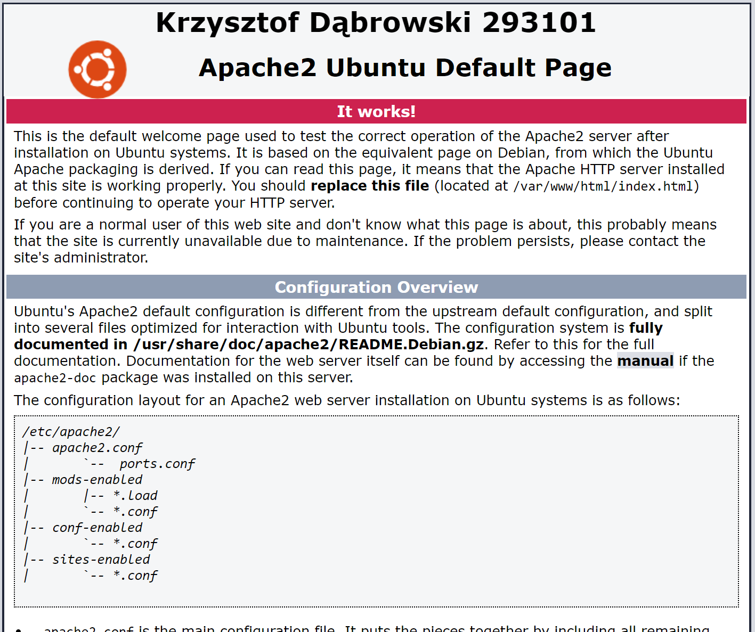

## MySQL-server

Jest to serwer bazodanowy, który obsługuje zapytania w języku SQL.

### Instalacja

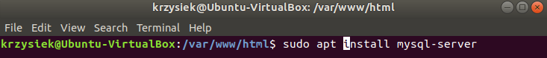

### Dokumentacja działania

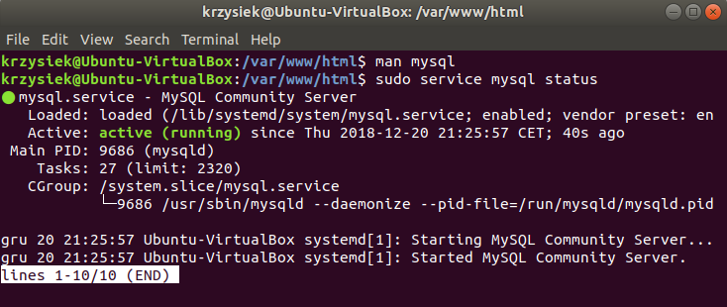

## Serwer PHP

### Instalacja

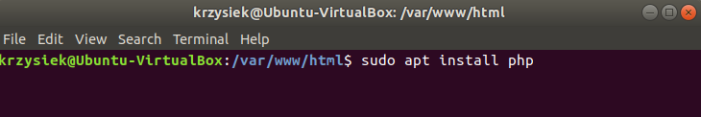

### Demonstracja działania

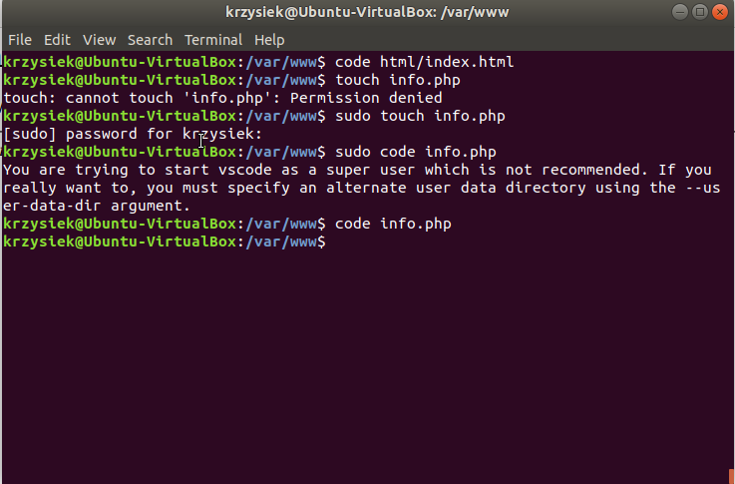

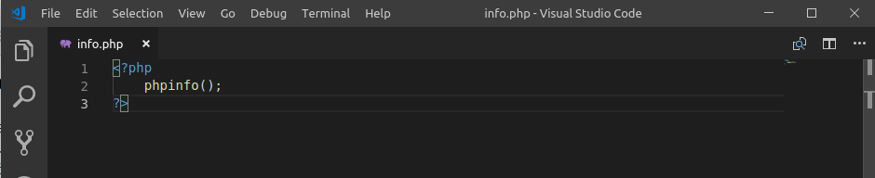

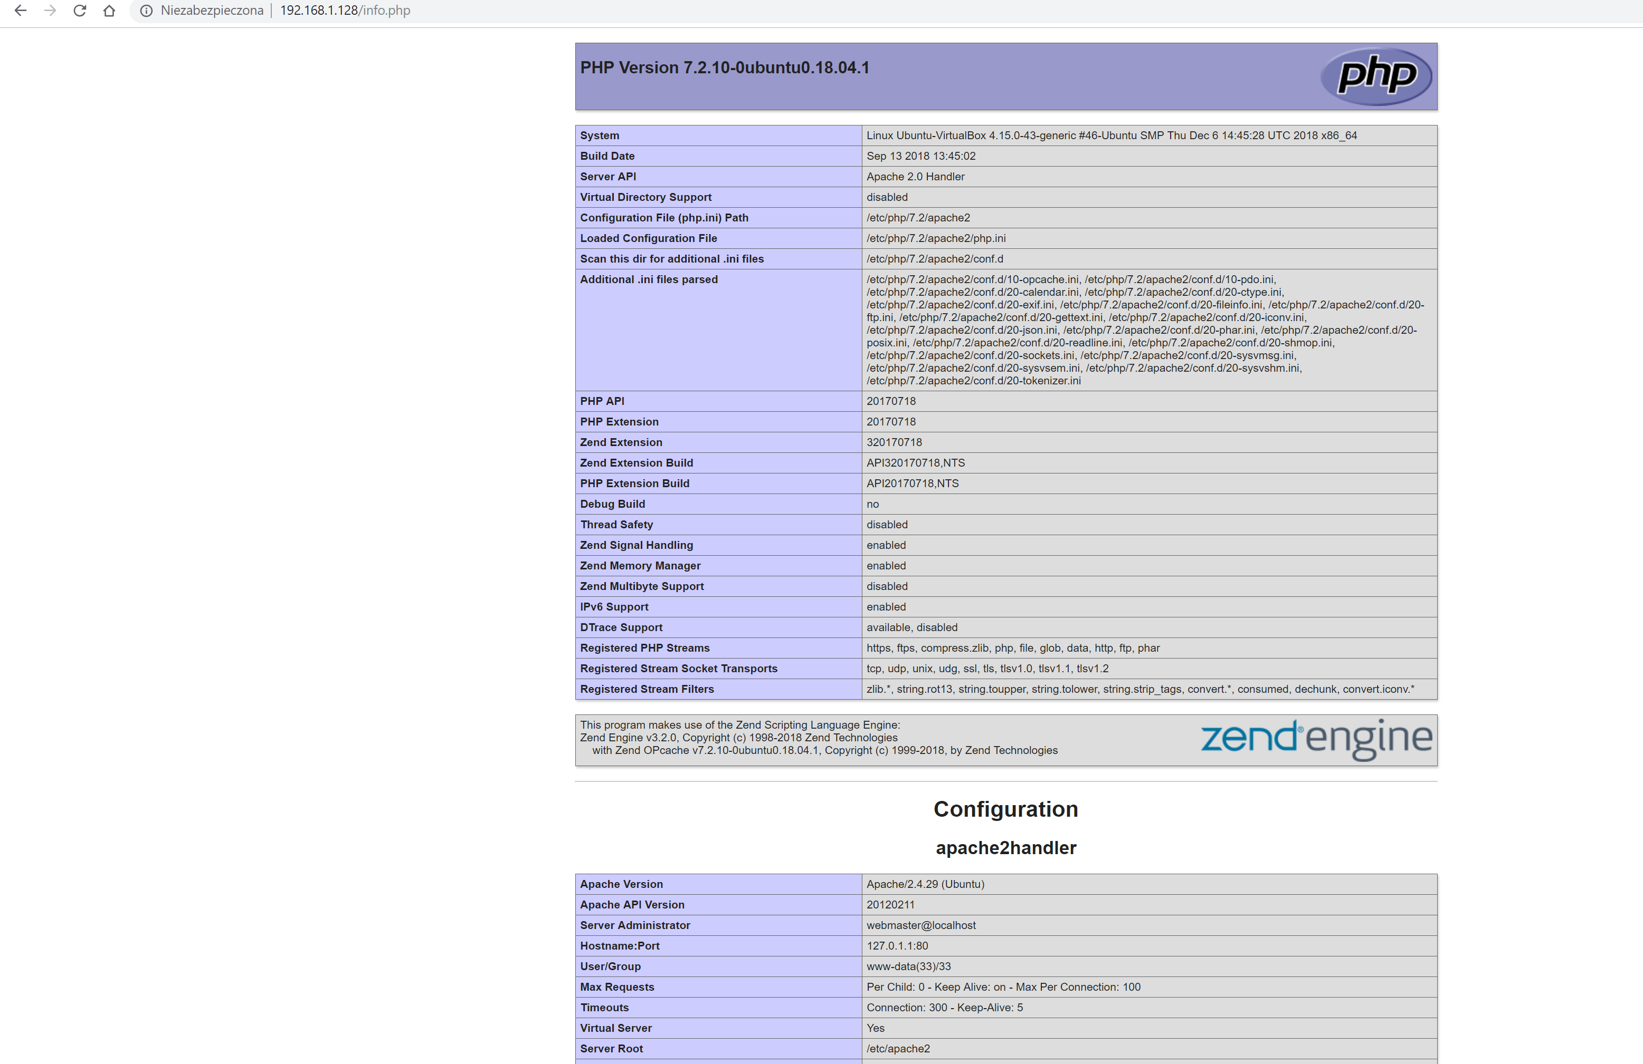

## Zarządzanie użytkownikami

### Tworzenie użytkowników

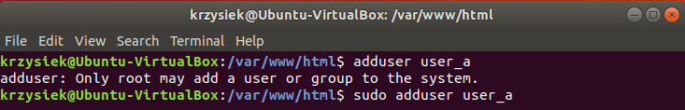

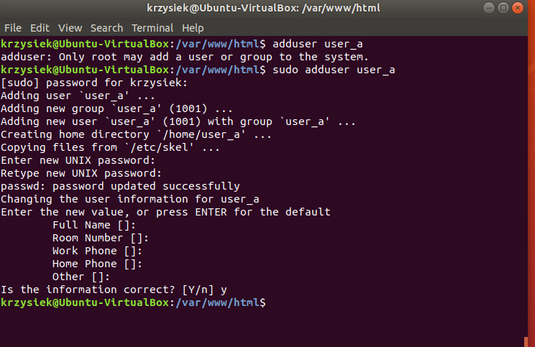

W ten sam sposób można również utworzyć użytkownika **user_b** i **user_c**

Utworzone konta użytkowników:

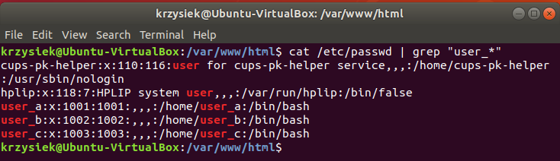

### Tworzenie grup

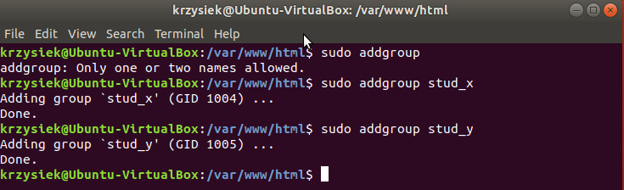~

Utworzone grupy:

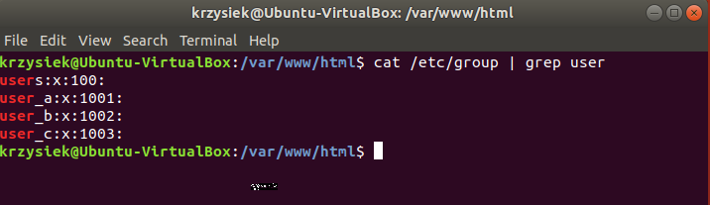

### Przydzielenie użytkowników do grup

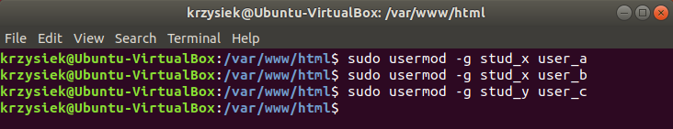

### Działania z kont użytkowników

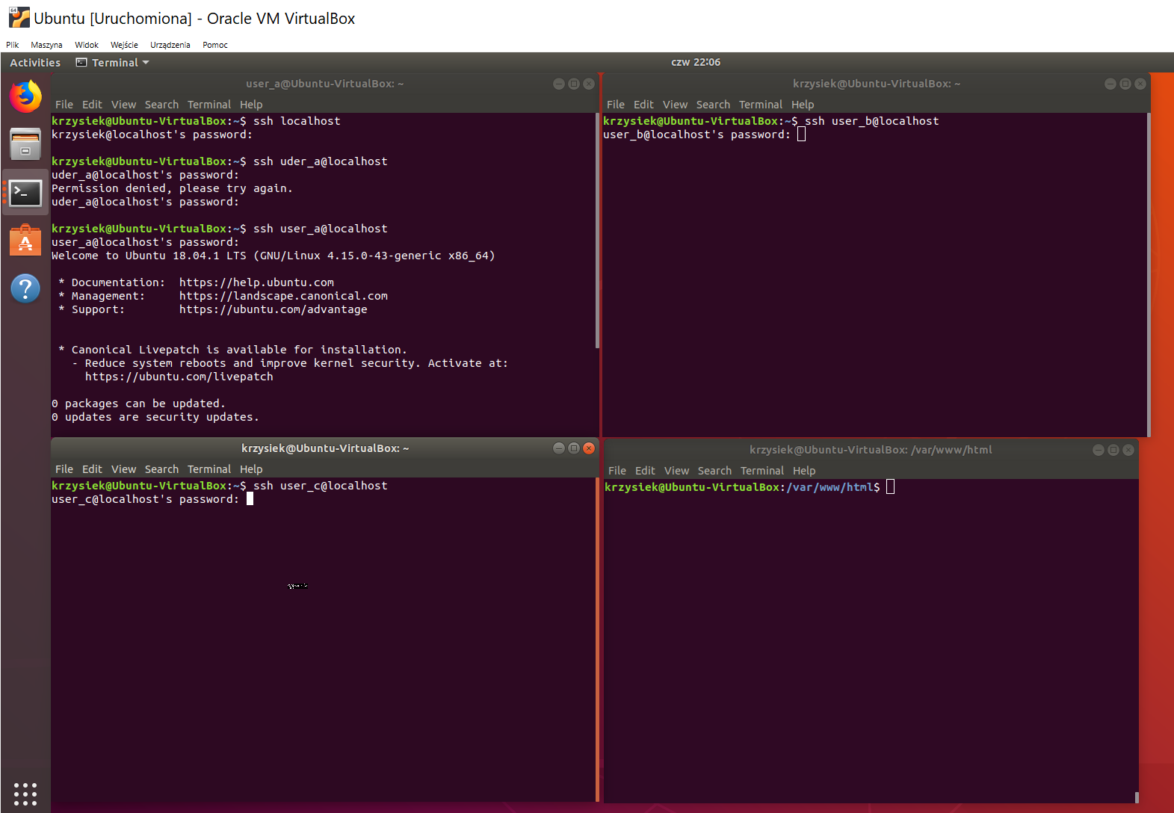

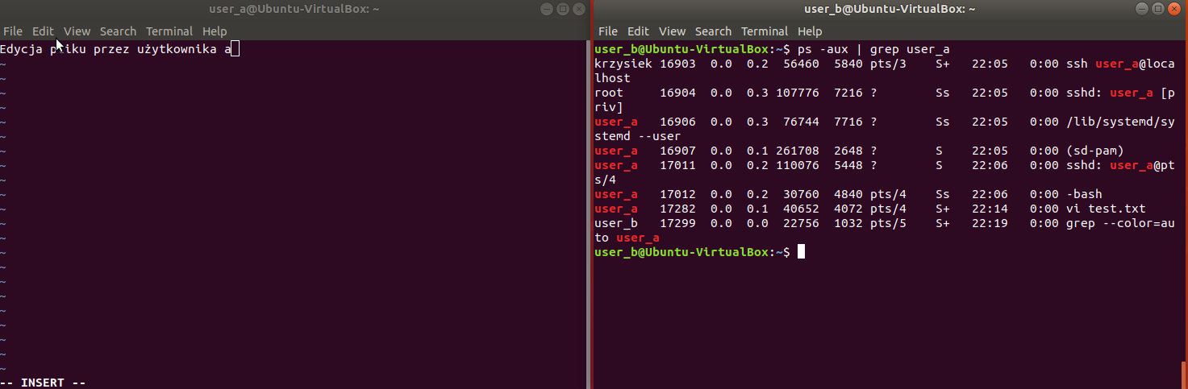

Użytkownik **user_b** nie jest w stanie zabić vim-a uruchomionego przez użytkownika **a**.



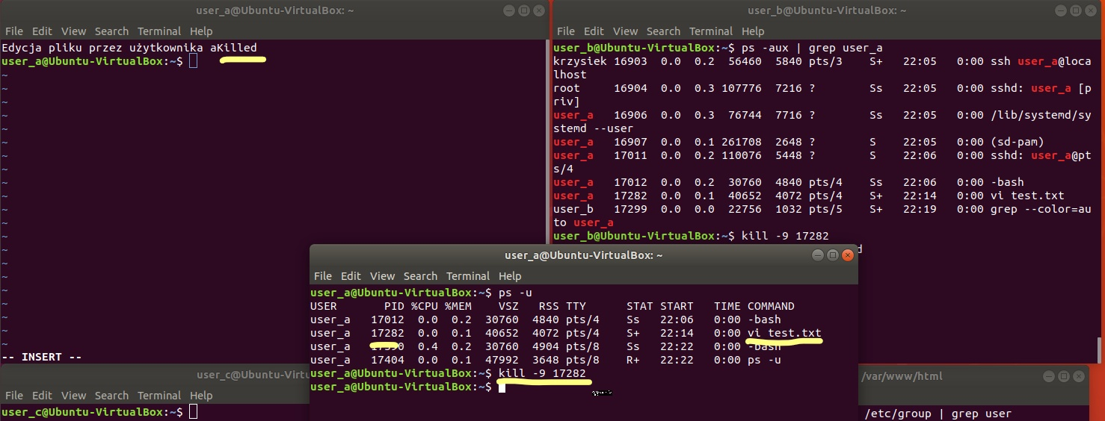

### Manipulacja uprawnieniami

Tworzenie plików

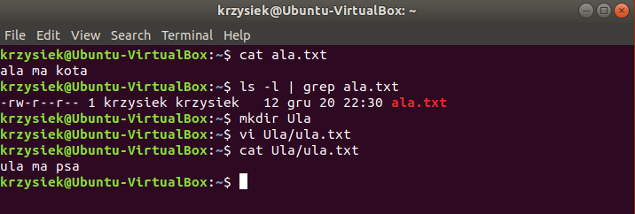

Modyfikacja uprawnień

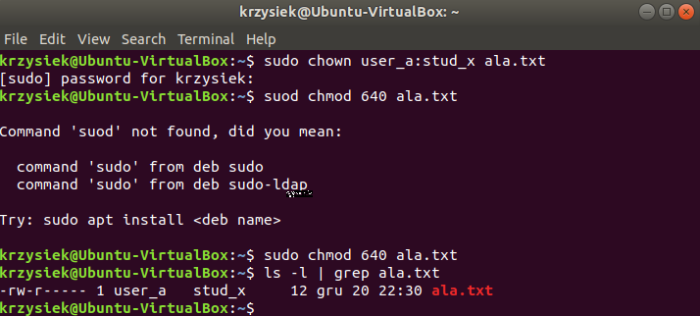

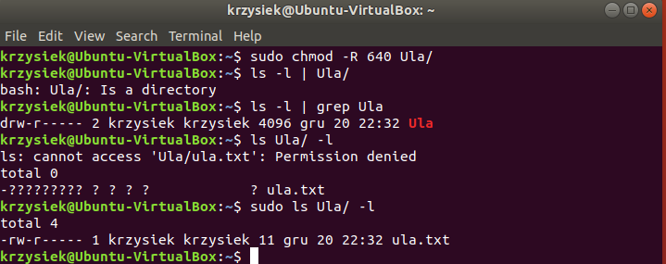

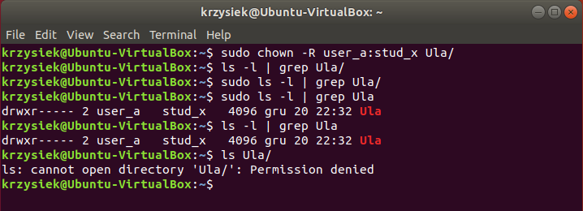

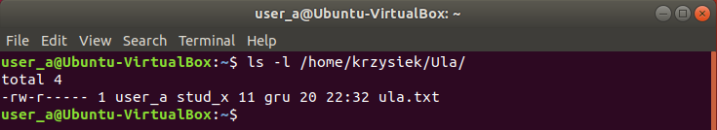

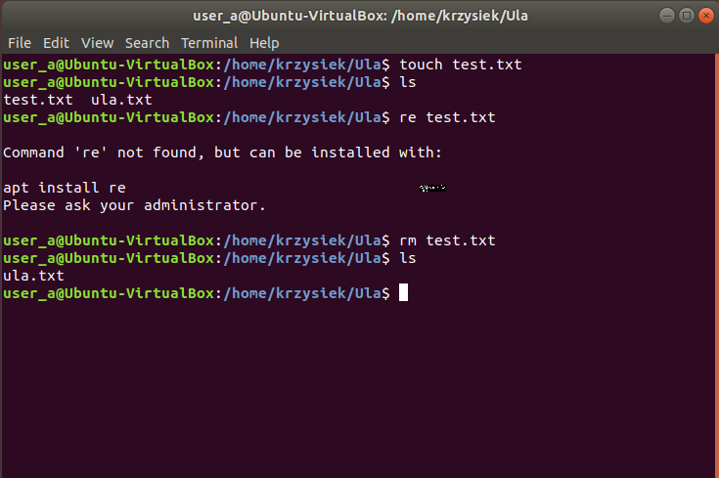

Inni użytkownicy nie mają już dostępu.

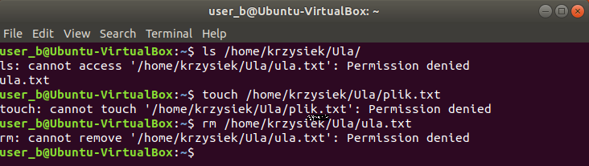

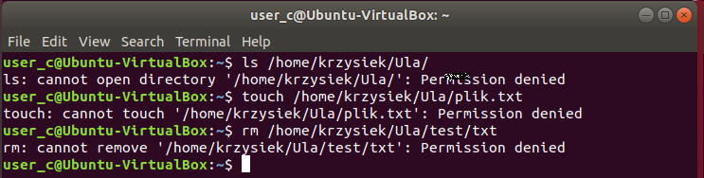

## Skrypt

Zadaniem skryptu jest skopiowanie plików o podanym rozszerzeniu do wskazanego katalogu.

#!/bin/bash

function dsiplayHelp {

echo -e "\nPOMOC"

echo "Program kopiuje pliki o podanym rozszerzeniu z bierzącego katalogu do wskazanego podkatalogu"

echo -e "\nUŻYCIE:"

echo "skrypt.sh <rozszerzenie> <nazwa katalogu>"

echo -e "\nUWAGI:"

echo "W przypadku gdy katalog o wskazanej nazwie nie istnieje zostanie on utworzony"

exit 1

}

# Sprawdzenie czy liczba argumentów jest prawidłowa

if [[ $# -ne 2 ]]; then

echo Nieprawidłowa liczba argumentów

echo Spodziewane 2

dsiplayHelp

fi

# Przygotowanie katalogu

extention=$1

destynationCatalog=$2

if [[ ! -e $destynationCatalog ]]; then

# Katalog nie istnieje

mkdir $destynationCatalog

else

if [[ ! -d $destynationCatalog ]]; then

echo "Istnieje już plik o nazwie wskazanej przez drugi argument!"

exit 1

fi

fi

# Kopiowanie plików

for file in ./*.$extention

do

if [[ -f $file ]]; then

cp $file $destynationCatalog/$file

fi

done

exit